

**Article N° 205**

**Workflow de validation**

**Rédigé par :**

**YEBDA Sadia**

**Alger le : 13/04/2017**

Workflow de validation

Table de version

|  |  |  |  |  |
| --- | --- | --- | --- | --- |
| Version | Rédacteur | Description | Date | Validation |
| 1.0 | YEBDA Sadia | Création du document | 12/04/2017 | IHADADENE Thinhinane |
| 1.1 | YABDA Sadia | Modification du document | 13/04/2017 | YEBDA Sadia |
| 1.2 | YEBDA Sadia | Mise en page | 22/05/2017 | YEBDA Sadia  IHADADENE Thinhinane  TAKLIT Zina |

# Introduction

Les documents représentent l’information ainsi que l’organisation d’une entreprise. Cette documentation doit être maitrisée afin de gérer la qualité et les délais de l’activité, ceci grâce au processus de workflow de validation. Le workflow de validation permet de standardiser et d’automatiser la démarche adoptée pour rédiger et soumettre un document.

Il existe des logiciels qui permettent de modéliser ce processus tels que GED et Edraw_Mind_Map.

1. Description du workflow de validation dans 2Tech:

Un **workflow documentaire** maîtrisé passe par plusieurs étapes principales :

1. La rédaction du document par le(s) membre(s) concerné(s) ;
2. La revue ou relecture du document par le(s) rédacteur(s) ;
3. Correction en cas d’anomalie (s) ;
4. Vérification des normes par le responsable qualité ;
5. Modification du document obligatoire par le rédacteur en cas d’anomalie ;
6. Validation du document par le chef d’équipe avant le partage ;
7. Publication, après confirmation.

A chaque étape, une version du document est rangée dans le dossier spécifique afin d’avoir une synchronisation et une bonne organisation entre les membres de l’entreprise.

## Circuit de validation de 2Tech :

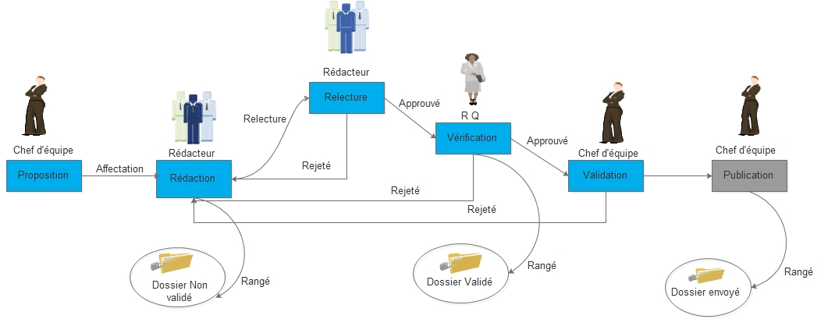

Figure 1 Workflow de validation de 2tech

Conclusion

Grace à cette démarche suivie lors de la rédaction de tout document dans l’entreprise, on garantit la qualité des documents partagés entre membres de l’entreprise et avec nos clients.